Правила эксплуатации электроприборов

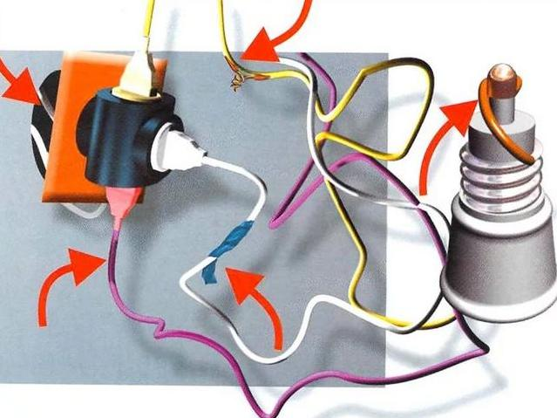

По статистике, причиной каждого 6 пожара в республике является нарушение правил эксплуатации электрооборудования.
Избежать таких ситуаций можно, если соблюдать и выполнять простые правила пользования электрооборудованием:
- не перегружайте электросеть;
- располагайте электронагревательные приборы, в том числе утюг, электроплитку на негорючей поверхности;
- для исключения возгорания электроприборов из-за скачков и перепадов напряжения в сети пользуйтесь сетевыми фильтрами;
- не оставляйте без присмотра включенные электроприборы;
- регулярно удаляйте с задней стенки холодильника пыль;
- не располагайте рядом с электроприборами легковоспламеняющиеся материалы;
- не используйте лампы накаливания без плафонов, не оборачивайте их бумагой и другими легковоспламеняющимися материалами;
- перед использованием электроприборов, внимательно изучите инструкцию по эксплуатации.

Соблюдайте правила безопасности! Цените свою жизнь, и жизнь своих близких!

Инспектор ГПиВО Мостовского РОЧС
лейтенант внутренней службы А.В.Жвирбля

